Geolocalización de Sitios de Interés Para Aplicaciones Móviles

G-SIAM



Plan de Métricas

VERSIÓN | 1.0

Contenido

1 Objetivo 2
2 Métricas a utilizar 3
2.1 Métricas de Código 3
2.2 Métricas de Esfuerzo 4
3 Resultados 5
3.1 Métricas de Código 5
3.2 Métricas de Esfuerzo 7
4 Informe 11
4.1 Métricas de Código 11
4.2 Métricas de Esfuerzo 12

6.2 Métricas de Esfuerzo 12

Objetivo

El presente documento presenta los resultados obtenidos en el proyecto, al considerar las métricas que fueron definidas en el Plan de SQA.

El objetivo del mismo es entender, monitorear y gestionar el proceso de software y con ello adquirir herramientas para mejorar la calidad del mismo. De esta manera poder detectar posibles desviaciones en la calidad del código, y tomar medidas a tiempo. Así como también con el transcurso del tiempo poder estimar de forma más certera los próximos proyectos de similares características.

Métricas a utilizar

Métricas de Código

Las métricas seleccionadas están basadas en el material teórico de Ingeniería de Software II. Como se indica en el plan de SQA, se seleccionaron las siguientes métricas que se describen a continuación:

- Líneas de Código (TLOC y MLOC)

Esta métrica está compuesta por 2 partes:
- Número de líneas físicas de código, son las líneas totales del código (TLOC).
- Número de líneas de código por métodos, son las líneas “reales” del código (MLOC), no incluye líneas en blanco, líneas de comentarios, encabezados, etc.
Estas dos sirven para dar una idea del crecimiento de la aplicación.

- Promedio de Métodos por Clase (NOM / NOC)

Se calcula tomando el promedio de métodos por clase de todo el proyecto. Esta métrica es otro indicador del crecimiento del producto, pero en términos de orientación a objetos.

- Complejidad Ciclomática McCabe (CC)

Medición cuantitativa de la complejidad lógica del sistema en base a los puntos de decisiones y flujos de control del programa. Se calcula tomando el número de caminos diferentes en el flujo del programa.
Mientras más complejo sea el flujo, no solo será más difícil de mantener, sino también que más pruebas serán necesarias para lograr una buena cobertura del código.

- Profundidad del árbol de herencia (DIT)

La profundidad del árbol de herencia mide el máximo nivel en la jerarquía de herencia para una clase (es la distancia desde una clase a la raíz del árbol de herencia).
A mayor profundidad de la clase, más métodos puede heredar y es más difícil de explicar su comportamiento, por lo tanto a mayor profundidad, mayor complejidad en el diseño.

Métricas de Esfuerzo

Para las métricas de esfuerzo se registran los tiempos en horas hombre que insumen las tareas que se están desarrollando, con el objetivo de tener los datos para aplicar las métricas seleccionas. A continuación se muestra el formato de las planillas a completar:

Etapa | Tipo | Fase | Tarea | Horas | Antonio | Martín
Etapa 1 | Documentación | Fase 1: Configuración | Plan de Proyecto
Etapa 1 | Documentación | Fase 1: Configuración | Documento de gestion de configuración (SCM)
Etapa 1 | Documentación | Fase 1: Configuración | Documento de calidad
Etapa 1 | Investigación | Fase 2: Investigación | Investigación JME

Iteración | CU | Investigación | Análisis y Diseño | Codificación | Pruebas y ajustes
1er It | CU01 - Login
1er It | CU02 - Crear Usuario
1er It | CU03 - Ver Perfil
1er It | CU05 - Buscar Usuario

Como se indica en el plan de SQA, se seleccionaron las siguientes métricas que se describen a continuación:

- Esfuerzo por Actividad

Esta métrica muestra las cantidades de horas hombre dedicadas a cada actividad (
Investigación, Análisis y Diseño, Construcción, Pruebas y Ajustes, Documentación) en el todo el proyecto.

- Incidencia de la Actividad

Se calcula como las horas de la actividad / horas totales de la iteración en la cual se está midiendo.

- Esfuerzo por CU

Mide el esfuerzo (separado en actividades) requerido para el desarrollo de cada caso de uso.

Resultados

Métricas de Código

La siguiente tabla presenta los valores de las métricas de código correspondientes al final de cada iteración:

Métrica | Iteración 1 | Iteración 2 | Iteración 3
Líneas de Código (MLOC) | 2177 | 3812 | 4894
Líneas de Código (TLOC) | 6382 | 9613 | 11527
Promedio de Métodos por clase | 2,92 | 3,64 | 4,07
Complejidad Ciclomática McCabe | 1,59 | 1,64 | 1,68
Profundidad del árbol de herencia | 1,71 | 1,78 | 1,85

A efectos de poder realizar un análisis más profundo y conciso, a continuación se grafican los resultados de cada métrica:

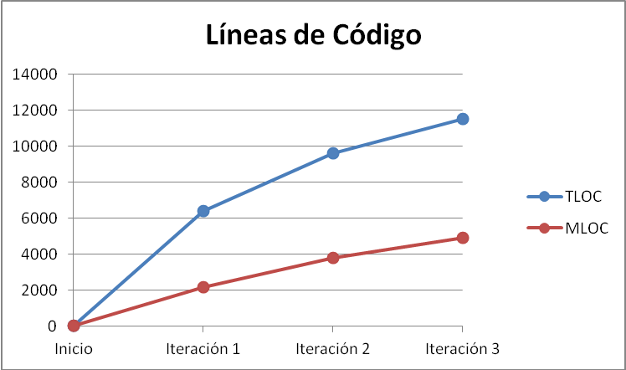

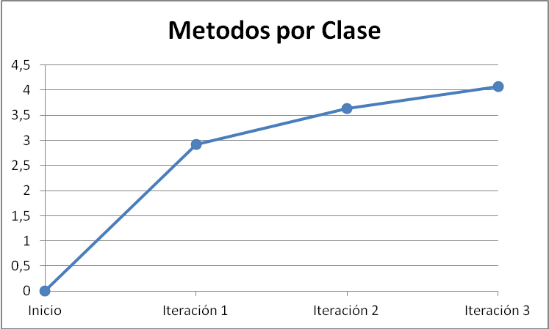

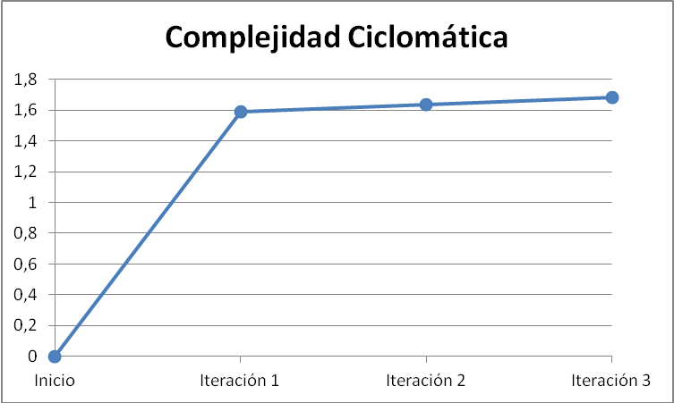

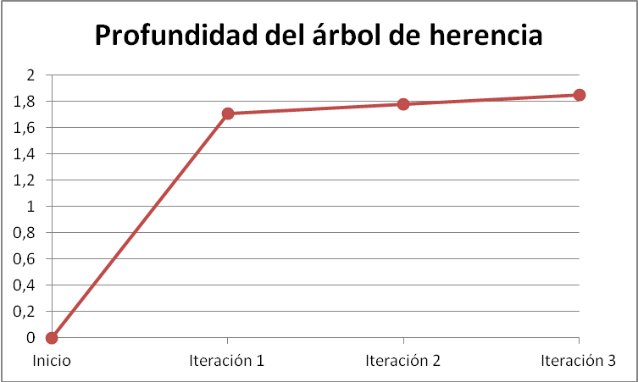

Métricas de Esfuerzo

Las siguientes tablas presentan los valores de las métricas de esfuerzo correspondientes al final de cada iteración:

Esfuerzo por Actividad

Actividad | Horas
Investigación | 690
Análisis y Diseño | 337
Construcción | 749
Pruebas y Ajustes | 400
Documentación | 599

Incidencia de la Actividad

Etapa | Iteración | Documentación | Investigación | Análisis y Diseño | Construcción | Pruebas y Ajustes
1 | 0 | 236 | 493 | 0 | 0 | 0
2 | 1 | 0 | 99 | 168 | 382 | 50
2 | 2 | 0 | 71 | 114 | 253 | 70
2 | 3 | 0 | 27 | 55 | 114 | 100
3 | 0 | 363 | 0 | 0 | 0 | 180

Esfuerzo por CU

Cus | Investigación | Análisis y Diseño | Construcción | Pruebas y Ajustes
CU01 - Login | 20 | 25 | 60 | 8
CU02 - Crear Usuario | 17 | 24 | 63 | 10
CU03 - Ver Perfil | 6 | 17 | 42 | 5
CU04 - Modificar - Eliminar Usuario | 2 | 10 | 23 | 20
CU05 - Buscar Usuario | 16 | 25 | 62 | 8
CU06 - Ver Solicitudes de Amistad | 12 | 24 | 40 | 10
CU07 - Generar Solicitud de Amistad | 5 | 16 | 32 | 8
CU08 - Responder Solicitud de Amistad | 4 | 12 | 30 | 10
CU09 - Ver Amigos | 10 | 20 | 46 | 12
CU10 - Ubicar Amigos - Radar | 8 | 14 | 30 | 30
CU11 - Compartir Ubicacion | 15 | 22 | 34 | 30
CU12 - Invitar amigos | 20 | 18 | 41 | 15
CU13 - Buscar Sitio | 20 | 28 | 64 | 9
CU14 - Crear Sitio | 10 | 24 | 51 | 5
CU15 - Modificar - Eliminar Sitio | 2 | 9 | 27 | 20
CU16 - Ver Sitio | 10 | 25 | 40 | 5
CU17 - Publicar Información | 20 | 24 | 64 | 15

A efectos de poder realizar un análisis más profundo y conciso, a continuación se grafican los resultados de cada métrica:

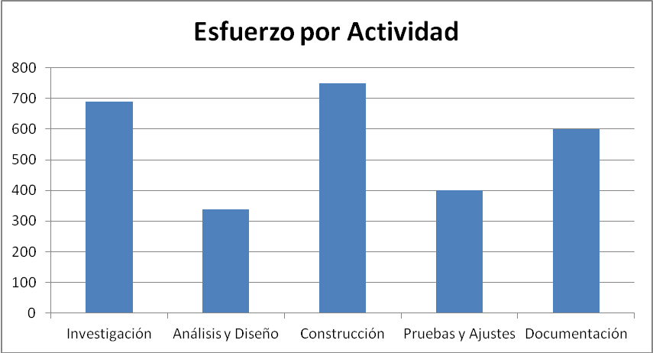

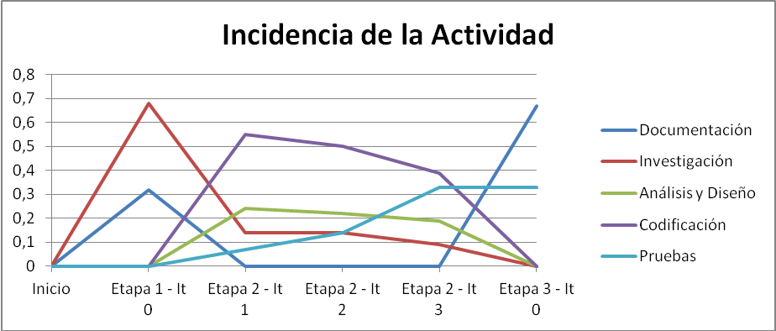

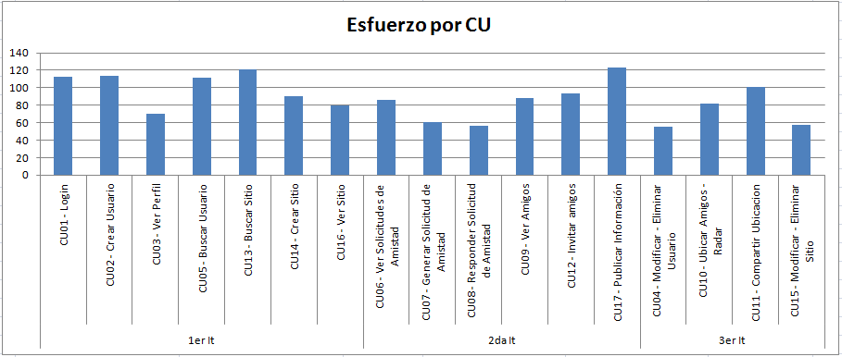

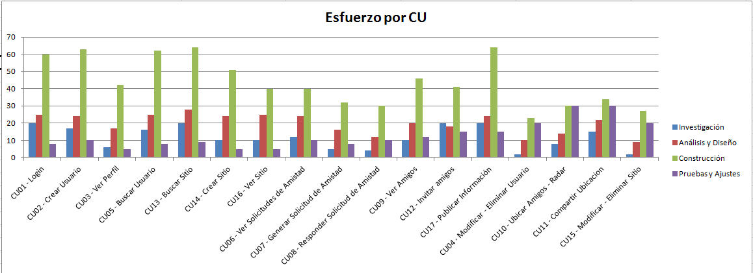

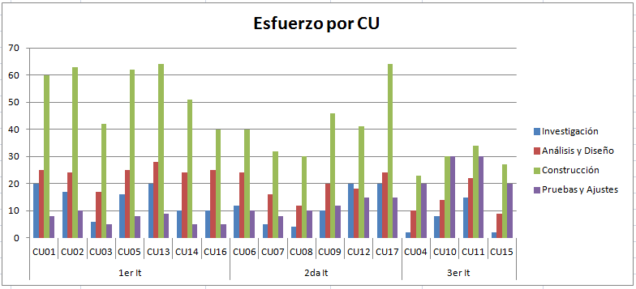

Informe

Métricas de Código

En las metricas por lineas de codigo se puede observar y comprobar como se cumpleo lo planificado en el diagrama de gantt donde en las dos primeras iteraciones el mayor esfuerzo se centro en la codificacion.
Otra de las metricas que corrobora lo expuesto anterirormente es el promedio de metodos por clases donde el mayor crecimiento se da en las iteraciones uno y dos donde estuvo el fuerte en cuanto a codificación se refiere.

Las métricas referentes a la complejidad del código también arrojaron buenos resultados ya que el mayor crecimiento de estas se da en las iteraciones uno y dos, acompañando a los resultados obtenidos en las metricas por lineas de código. También es de aclarar como luego de la primera iteración donde se desarrollo gran parte de la estructura y clases mas importantes del proyecto, el crecimiento en complejidad se mantuvo con pocas variaciones lo que nos da la idea de que se realizo un buen trabajo de analisis, diseño e investigación desde el cominzo que fueron fundamentales para que la codificación haya salido como lo planificado

Los valores de la complejidad ciclomática de McCabe se mantuvieron cercanos al número dos (2),
lo cual indica que el sistema clasifica como “Programa simple, sin mucho riesgo”, de acuerdo a la siguiente tabla de valores de referencia

http://es.wikipedia.org/wiki/Complejidad_ciclom%C3%A1tica#Riesgo

El equipo de proyecto considera que el uso de estas métricas aportó información de interés desde el punto de vista del aseguramiento de la calidad del producto, y permitió arribar a conclusiones de interés del proyecto y a datos que podrán ser aprovechados en proyectos futuros.

Métricas de Esfuerzo

